**今日动态**

**11月15日 星期五 大雾**

1. **入园情况：**

今日来园29位小朋友。 全勤

**2.区域游戏活动**

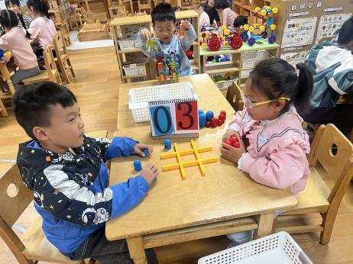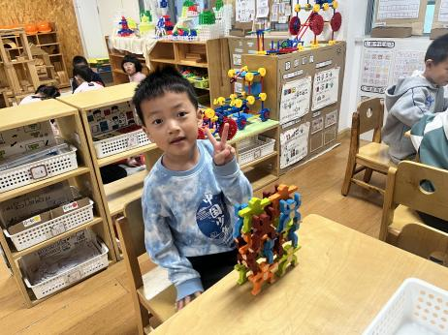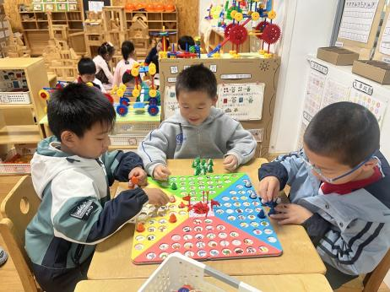

**益智区**

蒋乐宇、杨斯彦和姜悦宸在玩企鹅排队。

**益智区**

徐知行在玩平衡小人。

**益智区**

李沐妍和张苏锦在玩井字棋游戏。

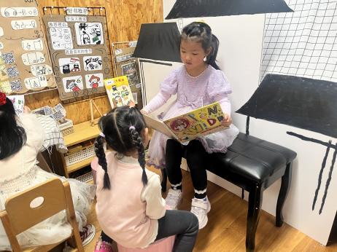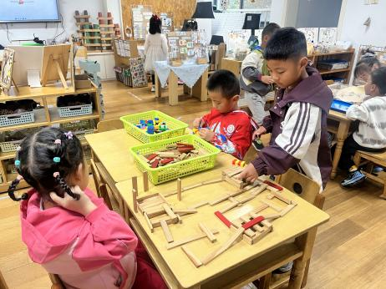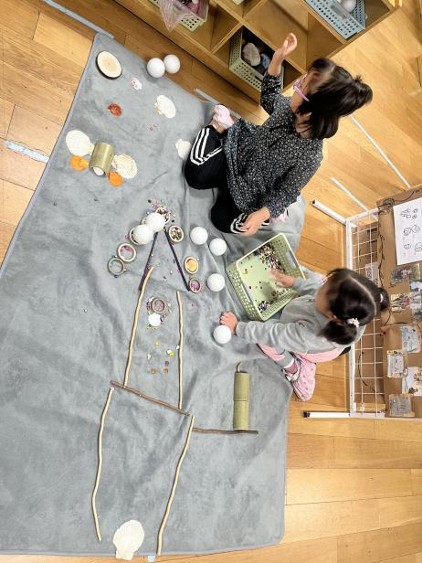

**自然材料区**

陈苇如和潘妍伊在摆房子。

**桌面建构区**

袁艺晗和孙浩燃在搭建。

**图书区**

尚子晴在给陆可讲故事。

**3集体活动**

这是一节关于运动中怎样保护自己身体的健康活动。要使运动中的自我保护落实到位，首先要做好运动前的准备：如穿合适的服装、鞋子等，选择安全的运动场地等，然后在运动前进行热身运动，最后记住运动中需要注意什么，运动后可以做什么。本次活动主要是让幼儿根据自己的已有经验与同伴进行交流、讨论，从而明白在运动中如何保护自己，提高自我保护意识。

1. **户外活动**

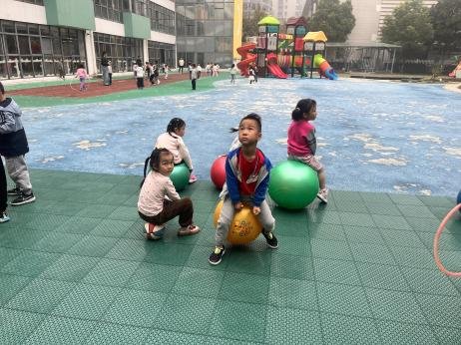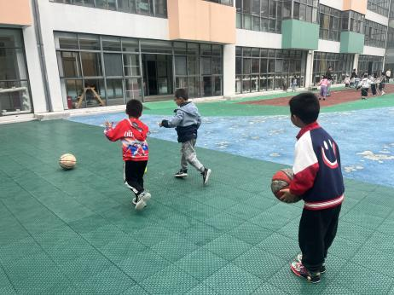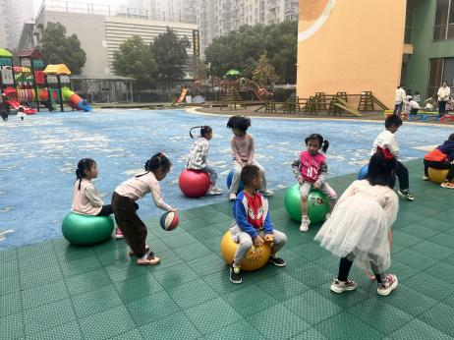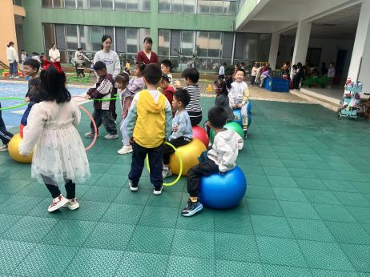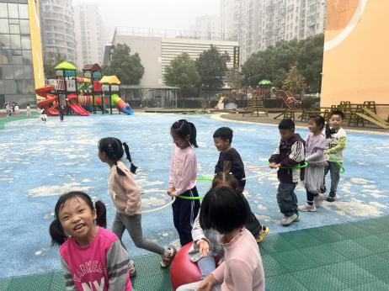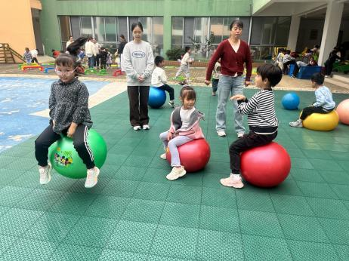

**5.生活活动**

早点：鲜牛奶，松松香酥条。

午饭：花生饭、百叶卷肉、大白菜炒木耳、番茄鸡蛋汤。

点心：三鲜虾饺、奶酪棒。 水果：秋月梨、香蕉。

**6.温馨提示**

（1）请家长们及时完成安全教育哦！